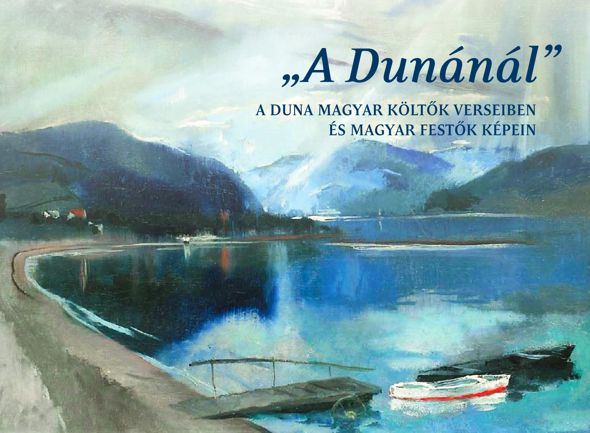
Papp János
A Duna-album ajánló sorai
„A Dunánál”
A Duna magyar költők verseiben
és magyar festők képein

1970-ben végzős főiskolás voltam, amikor megtettem az első kilométereket kilbóttal a Dunán a Római parttól a szentendrei Határcsárdáig és vissza. 2017-ben Donaueschingentől (a vitatott forrástól) Pozsonyig 1000 kilométert bringáztunk a feleségemmel a Duna mentén. A közte eltelt negyvenhárom évben ezer arcát mu-tatta télen, nyáron, viharban és napsütésben. Láttam fenségesnek és félelmetesnek, volt a barátom és az ellenségem. A Duna! De igazán akkor tudtam meg, hogy ki is Ő valójában (igen, így megszemélyesítve!), amikor József Attila verse átitatott. Amikor a költő mellé ültem „a rakodópart alsó kövén”. Amikor meg-értettem, hogy miről „fecseg a felszín”, és miről „hallgat a mély”. Te, aki ezeket az invitáló sorokat olvasod, Te is megteheted! Ülj le a rakparti József Attila-szobor mellé. Vidd magaddal és lapozgasd, nézegesd, olvasgasd ezt az albumot. Aztán ballagj át a cipőkhöz! Azok is mesélnek! Arról, hogyan és mivel gyalázta meg az ember! A Dunát! És önmagát! A Duna látszólag közömbösen folydogál, pedig minden, csak nem közömbös. Folydogál és álmodik. A tengerről. Ahol megnyugodhat.
„A Dunánál”
A Duna magyar költők verseiben és magyar festők képein
szerkesztette: Zentai Gabriella
előkészületben

